TD SQL | Bloc 1
Exercice BDD lycée Paul Lapie

Sommaire
Introduction 1
Exercice 1
Q1. Un élève peut-il appartenir à plusieurs classe ? 1
Q2. Veuillez effectuer le modèle relationnel des données (MRD) de ce schéma 1
Q3. Ecrire la requête SQL qui a permis de créer la table Classe 1
Q4. Ecrire la requête SQL permettant d’ajouter ce champ élève 2
Q5. Ecrire la ou les requetés SQL permettant d’ajouter ces 2 élèves dans la base de données 2
Conclusion 3

Fait par : Mattéo Mouranchon – Groupe 2

Fait par : Mattéo Mouranchon – Groupe 2

11/02/2026

Introduction
L’objective de cette exo est de mieux comprendre le codage SQL et sa logique.

Exercice

Q1. Un élève peut-il appartenir à plusieurs classe ?
Non, un élève ne peut pas appartenir à plusieurs classes.
La partie eleve (1,1) signifie qu’un élève est obligatoirement lié à une classe et à une seule (minimum 1, maximum 1).
Il ne peut donc pas être dans plusieurs classes en même temps.

Q2. Veuillez effectuer le modèle relationnel des données (MRD) de ce schéma
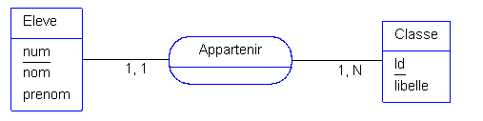

Q3. Ecrire la requête SQL qui a permis de créer la table Classe
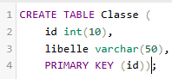

Q4. Ecrire la requête SQL permettant d’ajouter ce champ élève
Le code pour la création de la table Le code pour ajouter la date de naissance
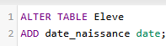
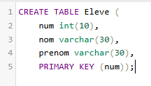

Résultat
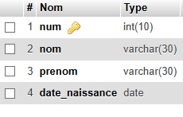

Q5. Ecrire la ou les requetés SQL permettant d’ajouter ces 2 élèves dans la base de données
Le code
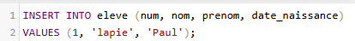
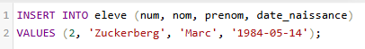
Résultat
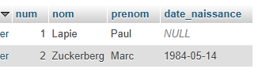

Q6. Ecrire la ou les requetés SQL permettant de corriger cette erreur dans la base de données
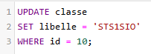

Conclusion
Cet exercice permet de comprendre comment passer d’un modèle conceptuel à une base de données relationnelle. Il montre comment créer des tables, ajouter des informations et modifier des données avec des requêtes SQL. En résumé, il aide à mieux organiser et gérer les données dans une base de données.

